CÂU HỎI ÔN TẬP PHẦN ACCESS CONTROL
- Điều khiển truy cập (Access Control) là gì?
- ngăn chặn những người dùng không hợp lệ đạt được quyền truy cập tài nguyên
- ngăn chặn những người dùng hợp lệ khỏi việc truy cập tài nguyên theo cách không hợp lệ
- cho phép người dùng hợp lệ truy cập tài nguyên một cách hợp lệ.
- 3 thành phần chính của điều khiển truy cập? Chức năng của mỗi thành phần
- Chứng thực (Authentication): xác minh danh tính của người dùng hay thực thể hệ thống khác là hợp lệ
- Cấp (ủy) quyền (Authorization): cấp quyền cho một thực thể truy cập tài nguyên hệ thống. Chức năng này quyết định người nào là đáng tin cậy đối với một mục đích cụ thể.
- Ghi nhật kí (Audit): Việc xem lại và kiểm tra bản ghi và hoạt động của hệ thống một cách độc lập nhằm kiểm tra một cách đầy đủ các hoạt động điều khiển hệ thống, nhằm đảm bảo việc tuân thủ các chính sách và quy trình hoạt động đã được thiết lập, nhằm phát hiện ra những vi phạm về bảo mật và nhằm đề xuất những thay đổi trong điều khiển, chính sách và quy trình.
- Có những loại chính sách điều khiển truy cập nào?
- Discretionary Access Control (DAC): điều khiển truy cập dựa vào thực thể yêu cầu và dựa vào quy tắc truy cập (authorization). Chính sách này quy định những thực thể yêu cầu nào được phép hay không được phép. Chính sách này được gọi là tùy ý (discretionary) bởi vì chính sách này cho phép một thực thể có quyền truy cập có thể tùy ý cho phép thực thể khác truy xuất một số tài nguyên.
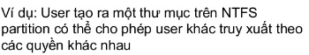
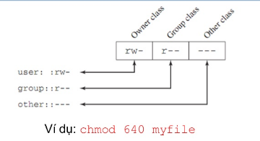
- Mandatory Access Control (MAC): điều khiển truy cập dựa vào sự so sánh giữa nhãn bảo mật (security label) ( nhãn dán bảo mật chỉ ra mức độ nhạy cảm hay mức độ quan trọng của tài nguyên) với giấy phép bảo mật (security clearance) (giấy phép bảo mật chỉ ra các thực thể hệ thống có đủ điều kiện truy cập một tài nguyên bất kỳ). Chính sách này được gọi là bắt buộc (mandatory) bởi vì một thực thể có giấy phép truy cập một tài nguyên không thể tùy ý cho phép một thực thể khác truy cập tài nguyên này.

- Role-based access control (RBAC): điều khiển truy cập dựa vào vai trò mà người dùng có trong hệ thống và dựa trên luật quy định những truy cập nào là được phép đối với người dùng thuộc một vai trò cụ thể.
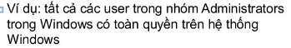
- Attribute-based access control (ABAC): điều khiển truy cập dựa trên thuộc tính (attributes) của người dùng, tài nguyên được truy cập và điều kiện môi trường hiện tại.
- Tìm hiểu về DAC và RBAC?
DAC là phương thức điều khiển truy cập truyền thống. MAC là chính sách điều khiển truy cập bao gồm những yêu cầu bảo mật thông tin cho quân sự và được dùng trong những hệ thống yêu cầu độ tin cậy cao. RBAC và ABAC đang ngày càng được sử dụng rộng rãi hơn.

- Phân biệt Access Control List và Capability List?
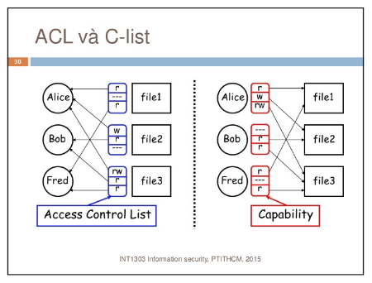
ACL: Thuộc tính gắn liền với file, quy định quyền tiếp cận file đối với mỗi user
C: Thuộc tính gắn liền với user, quy định mỗi user tiếp cận các file nào (Quy định khả năng mỗi người dùng)
- Liệt kê các bước cơ bản để theo dõi được các truy cập trên một thư mục (Không đi vào chi tiết mà ghi các bước tổng quát)
- Mở Local Group Policy Editor chỉnh Audit object access (Success, Failure): Áp dụng chính sách lên máy tính
- Bật Audit cho một thư mục và Chọn đối tượng theo dõi (Everyone) và quyền theo dõi
- Vào Event Viewer, tìm theo ID (4656): Xem nhật ký
- Giải thích ý nghĩa của các quyền được liệt kê trong hình? Phân biệt các quyền:
  - Traverse folder/ Excute file và List Folder/ Read data
- Traverse Folder /Execute File ——–> Quyền nhảy cấp (tại thư mục này không có quyền nhưng lại có quyền tại thư mục bên trong)
- List Folder / read Data ——–> đi vào thư mục + đọc tài nguyên trong thư mục đó
  - Create files/ write data và Create folder / Append data
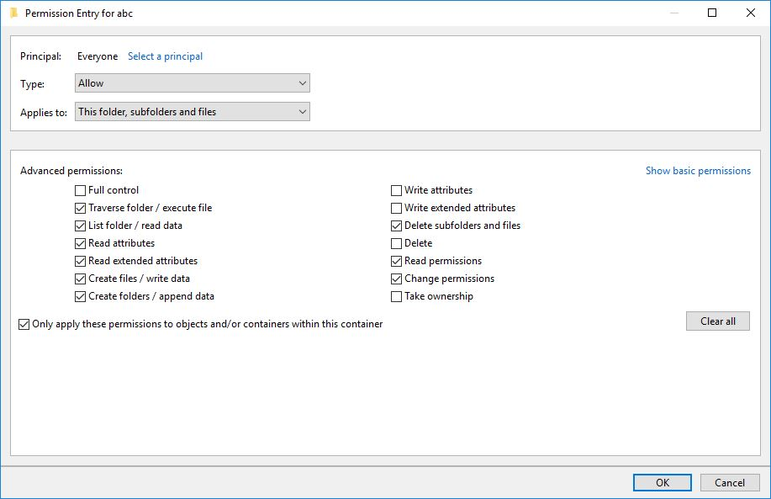
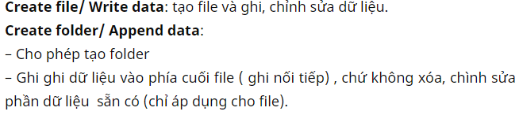
- Giải thích ý nghĩa của từng lệnh trong hình dưới đây (hình được dùng cho các câu hỏi 9 và 10)
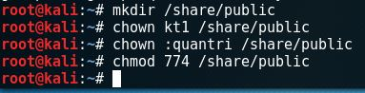
Giải thích ý nghĩa của quyền execute đối với thư mục, tập tin?
Cú pháp: Từ_khóa username:group path_to_file
Trong Linux mỗi file (folder) đều có 3 nhóm phân quyền chính:
- owner: Quyền sở hữu này chỉ áp dụng cho chủ sở hữu của file và không ảnh hưởng đến hoạt động của người dùng khác.
- group: Quyền sở hữu này được áp dụng cho nhóm đã được gán cho file.
- others: Cấp quyền cho những người dùng khác không thuộc hai nhóm trên.

Tên quyền | Ký hiệu | Dạng bát phân | Mô tả
Read | r | 4 | Quyền đọc file
Write | w | 2 | Quyền ghi file
Execute | x | 1 | Quyền thực thi file
- chmod (change mode) là câu lệnh cơ bản nhất để phân quyền file.
- chown (change ownership): Thay đổi "chủ quyền" của file hoặc folder.
- chgrp (change group): Thay đổi nhóm sở hữu
- Người dùng user01 muốn truy cập vào thư mục public (được tạo ở câu 8) và tạo một file. Hãy cho biết hành động của user01 có được phép hay không? Giải thích?
User01 chỉ có quyền đọc mà không có quyền chỉnh sửa và thực thi, do đó không thể tạo một thư mục mới ở public
- Sau 4 lệnh thực hiện ở câu 8, lệnh chmod o+x /share/public có ý nghĩa gì? Nếu không dùng lệnh này ta thể dùng lệnh nào khác?
Tham chiếu | Nhóm | Mô tả
u | người dùng | chủ sở hữu tập tin
g | nhóm | các người dùng thuộc nhóm của tập tin
o | khác | các người dùng không thuộc nhóm cũng không phải chủ sở hữu
a | tất cả | tất cả ba lớp trên, tương đương với ugo
Toán tử | Mô tả
+ | Thêm chế độ sau đó vào tập tin
- | Xóa chế độ theo sau trong tập tin (nếu có)
= | quy định chính xác chế độ cho tập tin

